Pielikums

Balvu novada Domes

2020.gada 27.februāra

lēmumam „ Par Balvu novada pašvaldībai piekritīgā nekustamā īpašuma “Lāsītes”

vienas zemes vienības Krišjāņu pagastā, Balvu novadā sadali,

zemes lietošanas mērķu noteikšanu

un nekustamā īpašumanodošanu atsavināšanai”

protokols Nr.3, 19.§

Izkopējums no Krišjāņu pagasta kadastra kartes

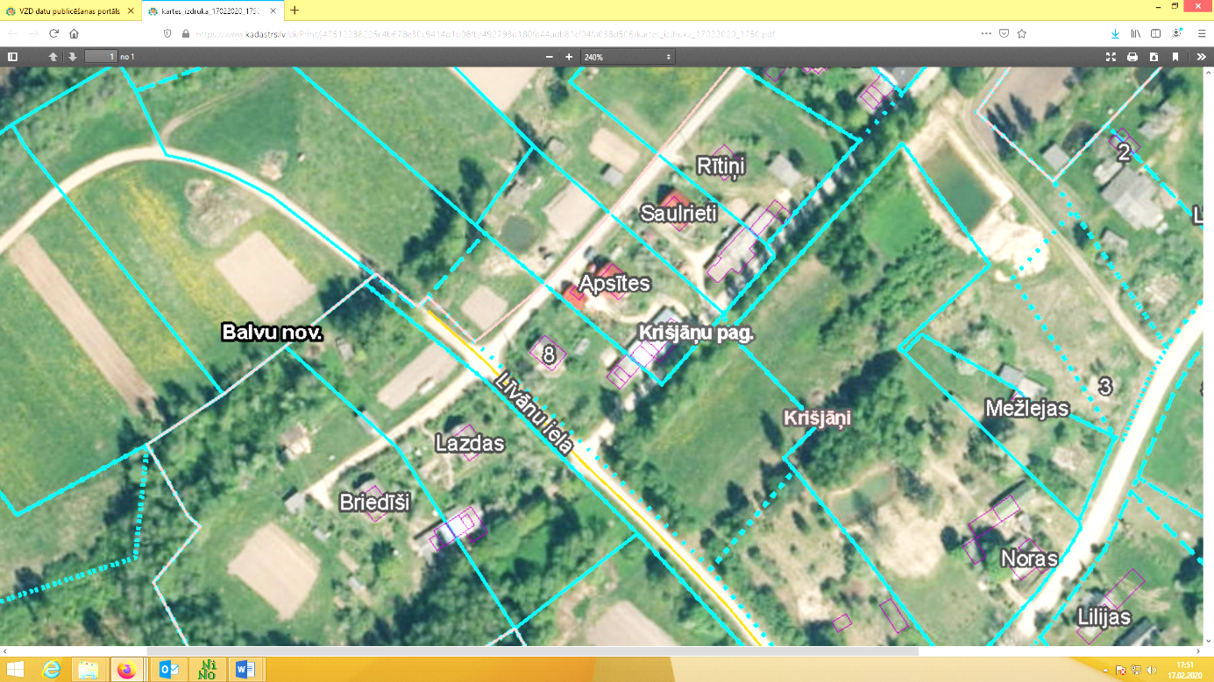

**3856 004 0211**

**3856 004 0216**

**3856 004 0217**

Domes priekšsēdētājs A. Pušpurs